Chuyển mạch Core lớp L3_24 cổng 10G SFP+, 06QSFP28 100G

MKSX30-6550 * Định tuyến Layer 3 nâng cao (OSPF v1/v2, BGP4+, VRRP, IGMP v2/v3, PIM-SM/SSM, VRRP, PBR, UDP help, Loopback interface, Null interface)
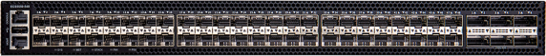
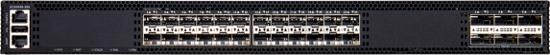


Tính năng chính:
- Nhiệt độ hoạt động: -5°C ~ 50°C
- Nguồn dự phòng kép (CRPS)
- Bảng MAC: 32K
- Bộ đệm gói tin: 6MB
- 24/48 cổng 10G SFP+
- 6 cổng uplink 100G QSFP28
- Quản trị: Web / CLI / SNMP / Cloud
- Bảo hành: 03 năm
Dòng thiết bị MKSX30-6550 bao gồm hai mẫu switch với cấu hình 24 hoặc 48 cổng 10GbE SFP+ cùng 6 cổng uplink 100GbE. Các switch này được thiết kế dành cho lớp aggregation của mạng carrier/doanh nghiệp hoặc triển khai Top-of-Rack (ToR) trong các trung tâm dữ liệu quy mô nhỏ.
Đáp ứng các hệ thống mạng có truyền dẫn từ đơn giản đến lưu lượng lớn gói tin phù họp đối với các hệ thống Bệnh viện, hệ thống về bản đồ, phân tích lưu trữ, phân tích hình ảnh, cũng như trong các nhà máy lớn, cảng biển, …với các tính năng
- Đảm bảo tính sẵn sàng cao (High Availability).
- Cung cấp bảo mật toàn diện.
- Hỗ trợ điều khiển multicast mạnh mẽ.
- Cung cấp QoS nâng cao cho lớp aggregation của mạng.
- Đồng thời vẫn duy trì khả năng quản trị đơn giản.
- Quản trị IPv6 nâng cao, bảo mật IPv6, điều khiển multicast IPv6.
- Mạng có độ tin cậy và khả năng phục hồi cao theo chuẩn ITU-T G.8032 ERPS, dịch vụ L2 VPN, các chức năng OAM (Operations, Administration and Maintenance) nâng cao nhằm đảm bảo các cam kết chất lượng dịch vụ (SLA – Service Level Agreement)
- Các tính năng định tuyến L3 : OSPF v1/v2, BGP4+ ,VRRP ,IGMP v2/v3 ,PIM-SM/SSM, PBR (Policy-Based Routing) , UDP Helper, Loopback Interface ,Null Interface

Tính năng chính
- Switch Aggregation 10G, uplink 100G
- Hỗ trợ module quang 1G / 2.5G / 10G
- ERPS G.8032 < 50ms
- Phù hợp ISP/IPTV
- Hỗ trợ IPv6, multicast, bảo mật
- Quản trị Web / CLI / SNMP / Cloud

